大模型应用开发
学习路线图

本路线图共分 5 大阶段、12 个核心模块，循序渐进地覆盖大模型应用开发所需的全部技能。无论你是编程新手还是有一定基础的开发者，都可以按照此路径高效学习。
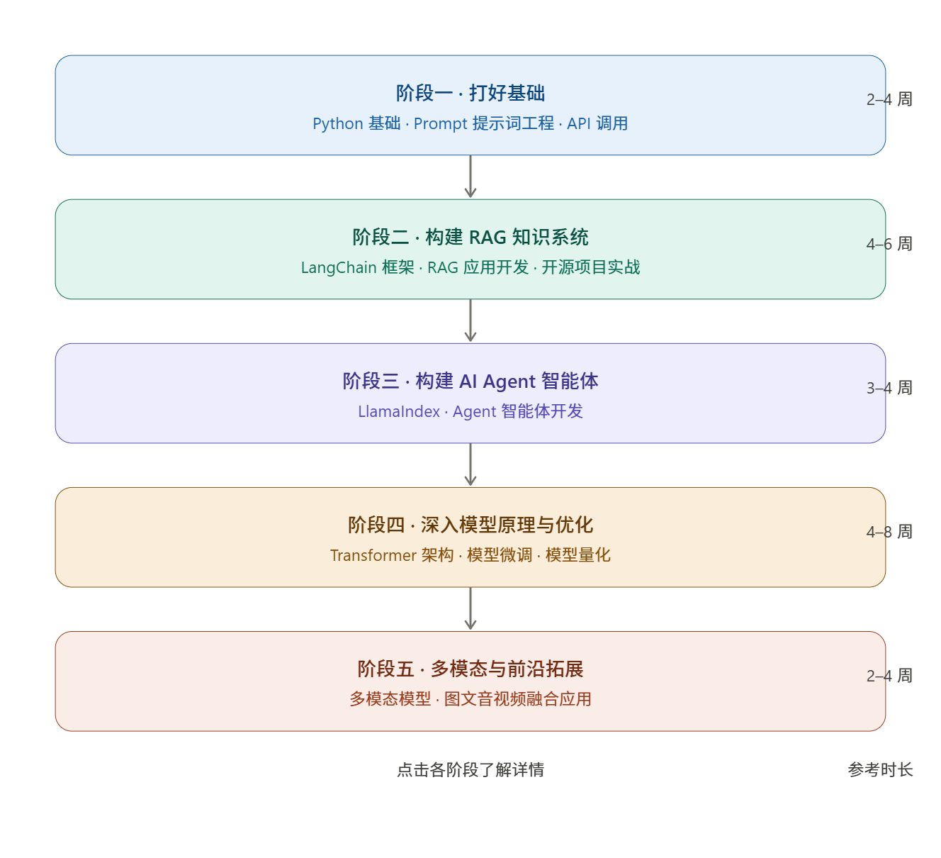

阶段 一 打好基础

工欲善其事，必先利其器。这一阶段帮你建立扎实的编程与 AI 交互基础，是后续所有进阶内容的根基。
模块 01 Python 基础 编程起点
▸ | 基础语法：变量、条件、循环、函数、类
▸ | AI 常用库：NumPy、Pandas、Requests、JSON 处理
▸ | 虚拟环境管理：venv / conda
▸ | Jupyter Notebook 使用技巧
▸ | 实战：用 Python 调用第一个 AI 接口

模块 02 Prompt 提示词工程 与模型高效沟通
▸ | 大模型工作原理简介（Token、上下文窗口）
▸ | 基础提示词写法：角色设定、指令清晰化
▸ | 进阶技巧：Few-Shot、Chain-of-Thought、思维链
▸ | System Prompt 与 User Prompt 的配合
▸ | 常见坑点与调试思路
▸ | 实战：为不同任务设计高质量提示词模板

模块 03 API 调用 接入主流大模型
▸ | OpenAI / Claude / 通义千问 API 接入方法
▸ | 认证与 Token 管理、费用控制
▸ | 流式输出（Streaming）处理
▸ | 错误处理与重试策略
▸ | 多模型切换与封装设计
▸ | 实战：构建一个简易聊天机器人

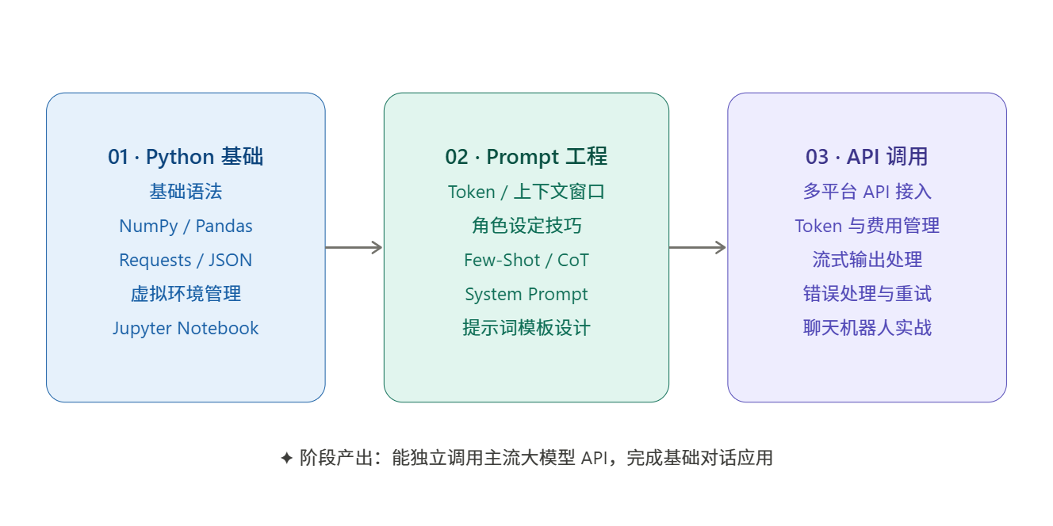
阶段 二 构建 RAG 知识系统

RAG（Retrieval-Augmented Generation）是目前落地最广泛的大模型应用技术。掌握它，你就能让 AI 拥有"私有知识库"。
模块 04 LangChain 框架 主流开发框架
▸ | LangChain 核心概念：Chain、Agent、Memory、Tools
▸ | LangChain 组件详解与组合使用
▸ | 与主流 LLM 的集成方式
▸ | 文档加载器（Loader）与文本分割器（Splitter）
▸ | 实战：用 LangChain 搭建对话式知识问答系统

模块 05 RAG 应用开发 知识库构建核心
▸ | 向量数据库原理（Embedding、相似度搜索）
▸ | 主流向量库：Chroma、Pinecone、Milvus、Weaviate
▸ | 文档预处理、分块策略与索引优化
▸ | 混合检索（语义 + 关键词）技术
▸ | RAG 评估指标：准确率、召回率、Hallucination 检测
▸ | 实战：为公司内部文档构建知识问答机器人

模块 06 RAG 开源项目实战 动手做真实项目
▸ | 在 GitHub 上研读高星 RAG 项目源码
▸ | FastAPI 构建 RAG 服务后端
▸ | 前端界面接入（Streamlit / Gradio）
▸ | Docker 容器化部署
▸ | 性能优化：缓存、并发、延迟降低
▸ | 实战：完整部署一套 RAG 知识库系统并开源

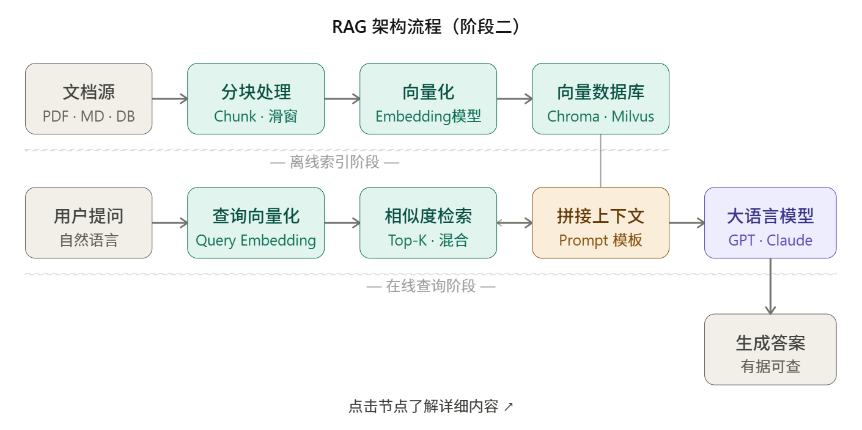

阶段 三 构建 AI Agent 智能体

Agent 是大模型应用的下一个前沿方向——让 AI 能够自主规划任务、调用工具、完成复杂目标。
模块 07 FastAPI 服务开发 将 AI 能力封装为生产可用的后端服务
▸ | FastAPI 核心概念：路由、请求/响应模型、依赖注入
▸ | Pydantic 数据校验与类型系统
▸ | 异步编程（async/await）与并发处理
▸ | 流式响应（StreamingResponse）接入 LLM 输出
▸ | 中间件、身份认证（JWT）、限流与 API 文档自动生成
▸ | 实战：用 FastAPI 将 RAG 知识库封装为标准 REST API，供前端调用

模块 08 AI Agent 开发 自主任务执行
▸ | ReAct 框架原理（Reasoning + Acting）
▸ | Tool Use / Function Calling 设计模式
▸ | Multi-Agent 协作架构（AutoGen、CrewAI）
▸ | 长期记忆与短期记忆管理
▸ | Agent 安全性与 Guardrails
▸ | 实战：构建能自动搜索、写报告的研究 Agent

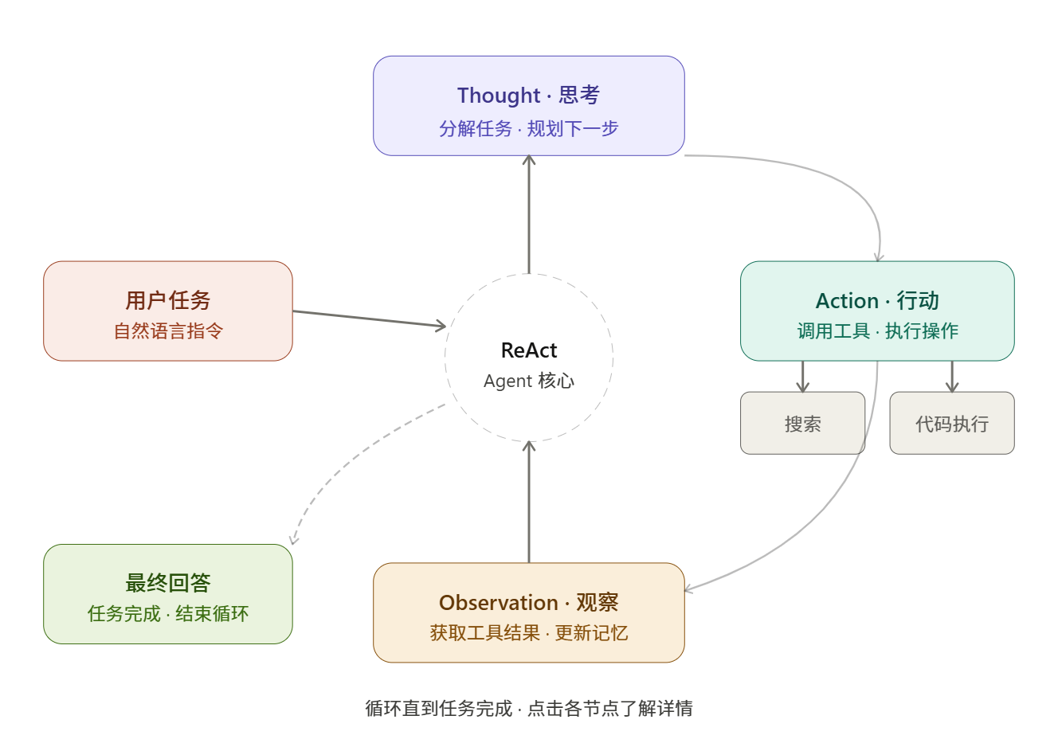
阶段 四 深入模型原理与优化

要真正成为 AI 工程师而非只会调 API，需要理解模型内部原理，并掌握微调和量化等优化技术。
模块 09 Transformer 架构 理解模型本质
▸ | Self-Attention 机制详解与可视化
▸ | Encoder-Decoder vs Decoder-Only 架构对比
▸ | 位置编码（Positional Encoding）原理
▸ | 主流模型解读：GPT 系列、LLaMA、Mistral
▸ | 推理过程：Temperature、Top-P、Beam Search
▸ | 实战：用 HuggingFace 加载并推理开源模型

模块 10 模型微调（Fine-tuning） 定制专属模型
▸ | 全量微调 vs 参数高效微调（PEFT）
▸ | LoRA / QLoRA 原理与实操
▸ | 数据准备：格式规范、质量控制、数量估算
▸ | 训练策略：学习率调度、梯度累积、混合精度
▸ | 评估方法：BLEU、ROUGE、人工评估
▸ | 实战：用 LoRA 微调 LLaMA 完成特定领域任务

模块 11 模型量化 加速与降低成本
▸ | 量化基础概念：INT8、INT4、GPTQ、AWQ
▸ | llama.cpp / Ollama 本地部署实践
▸ | 量化精度与性能 trade-off 分析
▸ | 推理加速框架：vLLM、TGI、TensorRT-LLM
▸ | 实战：在本地 GPU 上量化并部署开源模型

阶段 五 多模态与前沿拓展

大模型的能力已经超越文本。掌握多模态技术，让你的应用能理解图像、生成内容，站在技术前沿。
模块 12 多模态应用开发 图文音视频融合
▸ | 多模态模型原理：视觉编码器 + 语言模型融合
▸ | 主流多模态模型：GPT-4V、Claude 3、LLaVA、Qwen-VL
▸ | 图像理解任务：OCR、图表分析、视觉问答
▸ | 图像生成集成：DALL-E、Stable Diffusion API
▸ | 语音输入输出（Whisper + TTS）
▸ | 实战：构建能分析图片并生成报告的多模态助手

学习路线总览

阶段 | 模块 | 预计时长 | 核心产出
基础阶段 | Python / Prompt / API | 2-4 周 | 能独立调用主流大模型 API
RAG 阶段 | LangChain / RAG / 项目 | 4-6 周 | 能独立开发企业级知识库系统
Agent 阶段 | FastAPI / Agent | 3-4 周 | 能设计并部署多工具 AI 智能体
模型优化 | Transformer / 微调 / 量化 | 4-8 周 | 能微调开源模型并本地部署
多模态 | 多模态应用开发 | 2-4 周 | 能开发图文融合的 AI 应用

学习建议

- 边学边做：每个模块都配有实战项目，建议每学完一个知识点立即动手练习。
- 公开分享：将项目发布到 GitHub，积累作品集，这是求职或接项目的最佳名片。
- 跟踪前沿：每周花 30 分钟阅读 Arxiv 或 AI 领域 Newsletter，保持对最新技术的感知。
- 社区参与：加入 LangChain、FastAPI 等项目的 Discord 或 GitHub Discussion，提问与贡献并重。
- 不要跳步：基础阶段的 Prompt 工程和 API 调用看似简单，却是后续所有进阶内容的核心，请认真对待。

大模型应用开发学习路线图

